爆紅後人生變調！

「小龍女」李若彤淚訴10年前引退真相

記者田暐瑋／綜合報導
香港影星李若彤1995年接拍港版《神雕俠侶》飾演女主角，完美古典形象至今仍被網友封為「最美小龍女」，當時正值事業巔峰的她，卻無預警宣布暫退演藝圈，讓粉絲感到相當惋惜；日前她在節目中聲淚俱下重提這段往事，透露當年在愛情及親情的雙重打擊之下罹患憂鬱症，揭露10年前引退的真相。
▼李若彤飾演的小龍女堪稱經典。（圖／翻攝自share.youthwant）
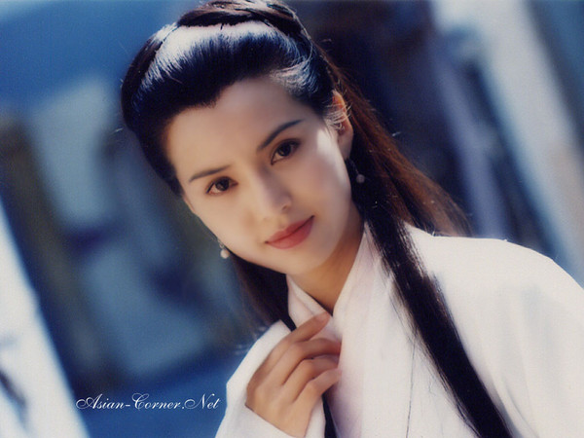
李若彤日前上節目《魯豫有約》受訪，暢談暫退演藝圈這10年間的人生歷程，也首度對外透露為何選擇在當紅時引退的真相；她表示自己是個無法一心二用的人，工作和戀愛不能同時並行，而當時交往10年的男友卻突然要求分手，她為了挽救瀕臨破碎的愛情，毅然決然在2004年淡出螢光幕。
▼李若彤透露10年前引退真相。（圖／翻攝自鳳凰網）
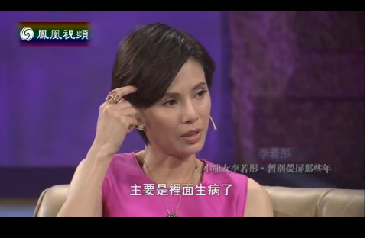
除了愛情不順之外，李若彤在引退1年後又面臨父親辭世的噩耗，愛情加上親情的雙重打擊，讓她罹患憂鬱症，沒有辦法回到演藝圈工作，長年要靠吃藥控制病情，直到2009年她的妹妹產下一女交由她照顧，她才漸漸找到心靈寄託，藉此走出人生低潮，在節目上她邊讀姪女親手寫的信，忍不住落淚大哭。
原文網址: 爆紅後人生變調！「小龍女」李若彤淚訴10年前引退真相 | ETtoday影劇新聞 | ETtoday 新聞雲 http://www.ettoday.net/news/20141031/420032.htm#ixzz3Hlrwv9YR
Follow us: @ETtodaynet on Twitter | ETtoday on Facebook

